Stampa Buoni Pasto
Questo programma serve per stampare il riepilogo dei buoni pasto utilizzati dai dipendenti in un determinato periodo
Alla sua apertura l'applicativo si presenterà come segue:
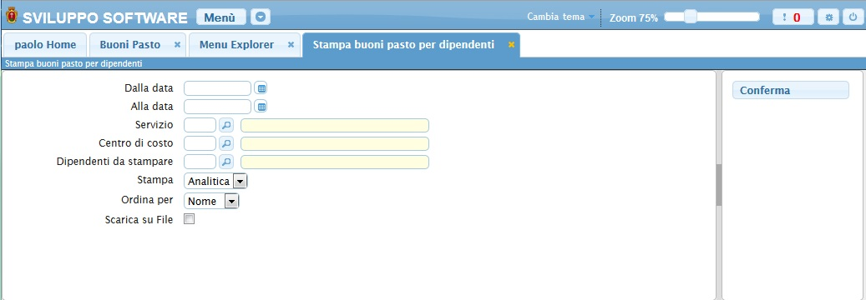
Nei campi Dalla/Alla Data andrà inserita la data del periodo che ci interessa riepilogare
Utilizzando il campo Servizio sarà possibile scegliere il tipo di servizio che si vorrà stampare, nella stampa saranno quindi prenseti solo i dipendenti legati a quel servizio, per facilitare la ricerca è possibile consultare l'interno elenco dei servizi cliccando sull bottoncino con la lente d'ingrandimento vicino al campo , verrà presentata la lista dei servizi e facendo doppio click su la riga interessata si apriranno i dati di tale servizio .
Utilizzando il campo Centro di Costo sarà possibile scegliere il centro di costo che si vorrà stampare, nella stampa saranno quindi prenseti solo i dipendenti legati a quel centro di costo, per facilitare la ricerca è possibile consultare l'interno elenco dei centri di costo cliccando sull bottoncino con la lente d'ingrandimento vicino al campo , verrà presentata la lista dei centri di costo e facendo doppio click su la riga interessata si apriranno i dati di tale centro di costo.
Nel campo Dipendenti da stampare sarà possibile scelgiere quali dipendenti stampare, se non si inserisce nulla verranno stampati tutti i dipendenti, per facilitare la ricerca è possibile consultare l'interno elenco dei dipendenti cliccando sull bottoncino con la lente d'ingrandimento vicino al campo , verrà presentata la lista dei dipendenti e facendo doppio click su la riga interessata si apriranno i dati di tale dipendente .
Nel campo Tipo di Stampa sarà possibile scegliere il tipo di stampa che si effettuerà, analitica o totale
Nel campo Ordina Per sarà possibile scegliere l'ordine in con cui verrà fatta la stampa si può sceliere per Nome ottenendo una lista in ordine alfabetico o per Codice ottenendo una lista ordinanata in modo crescente per il codice dei dipendenti
Mettendo la spunta sul campo Scarica su File verrà automaticamente creto un File Excel che potrà essere salvato sul PC, contenente tutti i dati della stampa
Per avviare la stampa cliccare il bottone Conferma visualizzazioni.

